Inhaltsverzeichnis

1. Einleitung 1

2. Ziel der Evaluation 1

3. Ablauf der Evaluation 1

4. Arbeitsweise der Anwendung „VokaTester“ 2

4.1. Daten-Grundlage 2

4.1. Fehlererkennung 2

4.2. Empfehlungsverfahren im Allgemeinen 2

4.3. Angewendetes Empfehlungsverfahren 2

4.4. Groß- und Kleinschreibung und Satzzeichen 3

5. Bedienung der Anwendung „VokaTester“ 3

5.1. Allgemein 3

5.1.1. Erreichbarkeit und Endgeräte 3

5.1.2. Sonderzeichenleiste für vereinfachtes Einfügen 3

5.1.3. Farbliche Kennzeichnung des französischen Artikels 4

5.1.4. Filtern von Listen 4

5.2. Login 5

5.3. Kacheln Home 5

5.4. Kacheln Vokabel-Liste 5

5.4.1. Kacheln Vokabel-Liste nach Lektion 6

5.4.2. Vokabel-Liste nach Lektion 6

5.4.3. Vokabel-Liste gesamt 7

5.5. Kacheln Vokabel-Übung 7

5.5.1. Kacheln Übung nach Lektion 8

5.5.2. Kacheln Übung nach Lektionsbereich 8

5.5.3. Vokabel-Übung 9

5.5.3.1. Eingabemaske und Validierung 9

5.5.3.2. Vereinfachte Steuerung per Tastatur 12

5.5.4. Interpretation des Fortschritts 12

5.5.5. Anzeige des Fortschritts 13

5.6. Test-Protokoll der Vokabeln 14

5.6.1. Filtern des Test-Protokolls 14

# Einleitung

Liebe Teilnehmer der Evaluation,

ich freue mich, dass Sie sich bereit erklärt haben, mich bei meiner Bachelorarbeit zu unterstützen. Wie eingangs in der damaligen Einladungsmail beschrieben, geht es um die Evaluation eines intelligenten Vokabeltrainers. Die Zielgruppe liegt hierbei auf Lerner im 1. Lernjahr Französisch.

Das ursprüngliche Ziel, eine Anwendung zu entwickeln, welche die Vokabeln des Lerners längerfristig nach Wissensstand (Merkfähigkeit) einstuft, war aus Gründen der zeitlichen Beschränkung der Evaluation und des Bearbeitungszeitraum der Bachelorarbeit nicht möglich. Der ehemals gefasste Rahmen der Fehlererkennung war zudem zu breit und unscharf verfasst und in dem vorgegebenen Zeitrahmen nicht realisierbar.

Nach eingehendem Studium vorhandener Anwendungen im Bereich des Vokabel-Lernens habe ich mich darauf konzentriert, dem Lerner Hilfestellungen zu geben, um bestimmte Arten von Anfänger-Fehlern zu vermeiden. Hierbei geht es primär um die Verwendung deutsch-fremder Zeichen wie z.B. *à*, *ç*, *ë*, und *î*. Im Sinne des Verständnisses wird folgenden Verlauf und auch in der Anwendung generell von Accenten gesprochen.

Ich werde im Folgenden kurz auf die Datengrundlage der Anwendung (4.1) und das Ziel (2) und den Ablauf der Evaluation (3) eingehen. Dann wird beschrieben, woran die Arbeitsweise der Anwendung festgemacht ist (3). Abschließend wird die gesamte Anwendung und ihre Bedienung genauer mit Bildern erläutert (5), um Ihnen den Einstieg in die Anwendung zu erleichtern.

# Ziel der Evaluation

Meine Bachelorarbeit behandelt die Forschungsfrage, ob Empfehlungsverfahren (*Recommender Systems*) eine grundlegende Unterstützung darstellen bezogen auf das Vokabellernen des französischen Zweitspracherwerb. Speziell geht es um die Hilfestellung für Artikel- und Accent-Fehler. Im nächsten Abschnitt wird noch näher darauf eingegangen werden. Bei der Entwicklung der Anwendung habe ich Wert auf intuitive Bedienbarkeit und Übersichtlichkeit gelegt, jedoch liegt der Fokus auf der Funktionsweise der Anwendung, also auf der Fehlererkennung und den verwendeten Empfehlungsverfahren.

# Ablauf der Evaluation

Bitte lesen Sie dieses Dokument noch bis zum Ende durch. Anschließend können Sie sich zu einem Zeitpunkt ihrer Wahl mit Ihren persönlichen Zugangsdaten in der Anwendung anmelden und mit der Evaluation beginnen. Geben Sie sich die nötige Zeit, um die Ansichten und Funktionen zu verstehen, bevor sie die Vokabeln einiger Lektionen und Lektionsabschnitte und das Test-Protokoll evaluieren. Es ist Ihnen selbst überlassen, ob Sie die Evaluation am Stück oder über mehrere Etappen verteilt absolvieren. Der Gesamtaufwand sollte bei insgesamt ca. 2-3 Stunden liegen. Im Anschluss können Sie mir Bescheid geben und ich sende Ihnen den Link zum zugehörigen Fragebogen. Sie können während des Ausfüllens des Fragebogens jederzeit wieder die Anwendung aufrufen, wenn dies nötig ist.

# Arbeitsweise der Anwendung „VokaTester“

Im Folgenden erfolgt eine kurze Skizzierung der Arbeitsweise der Anwendung. Hierzu wird eine kurze Erläuterung zu Empfehlungsverfahren gegeben, bevor ich genauer beschreibe, wie das Empfehlungsverfahren in der Anwendung funktioniert. Anschließend gehe ich noch Besonderheiten bzgl. der Behandlung von Groß- und Kleinschreibung und von Satzzeichen ein.

## Daten-Grundlage

Die Daten-Grundlage der Anwendung ist der Vokabelwortschatz aus dem Lehrbuch *Découverte 1 serie jaune* (Ausgabe 2012, ISBN 9-783-12-622013-2). Es wurde entschieden, nur ein Lehrbuch zur Datengrundlage heranzuziehen, da die Daten mit Lautschrift zum größten Teil manuell eingepflegt und überarbeitet werden mussten. Der Basiswortschatz für Lerner im 1. Lernjahr ist zum größten Teil ähnlich. Es wird angenommen, dass die Lehrkräfte in ihrer Funktion als Experten in der Lage sind, anhand der gegebenen Daten Einschätzungen vorzunehmen.

## Fehlererkennung

Die Fehlererkennung der Anwendung meldet dem Lerner grundlegende Fehler zurück. Hierüber hinaus werden Artikel- und Accent-Fehler gesondert behandelt. Bei Artikel-Fehlern handelt es sich um falsche Artikel (*un* statt *une*, *le* statt *la* und umgekehrt). Bei Accent-Fehlern handelt es sich um Fehler, bei denen ein Accent falsch gesetzt wurde (***e****couter* statt ***é****couter*, ***è****tre* statt ***ê****tre*, *gar****c****on* statt *gar****ç****on*). Die Erkennung von Artikel- und Accent-Fehlern wird nur aktiviert, wenn die Antwort nur Artikel und/oder Accent-Fehler aufweist. Bei zu vielen (*dettester* statt *d****é****tester*) oder zu wenigen Zeichen (*derier* statt *derrière*) oder einer ganz falschen Antwort (*un collège* statt *une école*) greift die Fehlererkennung für Artikel- und Accent-Fehler nicht.

## Empfehlungsverfahren im Allgemeinen

Empfehlungsverfahren sind in unserem täglichen digitalen Alltag weit verbreitet. Es gibt sie beispielsweise bei YouTube in Form der vorgeschlagenen Videos zum aktuellen Inhalt. Auch bei Amazon haben die zuletzt angesehenen Produkte eine Auswirkung auf die Anzeige der Empfehlungen.

## Angewendetes Empfehlungsverfahren

Anhand des ersten Accent-Fehlers in der Antwort wird eine Auswahl vorangegangener Vokabeln getroffen. Aus dieser Menge wird dem Anwender dann eine Vokabel zufällig vorgeschlagen. Die vorkommenden Accente sind in sechs Klassen zusammengefasst:

|  |  |  |  |  |  |
| --- | --- | --- | --- | --- | --- |
| a-Klasse | e-Klasse | i-Klasse | o-Klasse | u-Klasse | c-Klasse |
| *a, à, â* | *e, é, è, ê, ë* | *i, î, ï* | *o, ô* | *u, ù, û* | *c, ç* |

In der o-Klasse wurde aus technischen Gründen das Zeichen *œ* vernachlässigt, da es sich hier um einen Laut handelt, welcher aus zwei Zeichen zusammengesetzt wird.

Ein Beispiel: das Wort *ein Computerspiel* ist gefragt. In der Antwort *un jeu vid****e****o* fehlt auf dem e in *vid****e****o* der Accent aigu. Es werden nun vorige Vokabeln gesucht welche ***dé*** enthalten (Accent-Fehler plus den *vorangehenden* Buchstaben). Gefunden wird nun zum Beispiel ***dé****cembre*, ***dé****tester*, *une i****dé****e*. Aus dieser Auswahl wird nun eine Vokabel zufällig ausgewählt und vorgeschlagen. Falls es keine Vokabel mit diesem Muster gefunden wurde, werden Vokabeln gesucht, welche **ée** enthalten (Accent-Fehler plus den *nachfolgenden* Buchstaben). Falls hier auch kein Ergebnis erhalten wird, wird zuletzt nach Vokabeln gesucht, welche **é** enthalten. Es kann Fälle geben, in denen kein Vorschlag möglich ist, da es in der Datenmenge keine weiteren Vokabeln mit diesem Accent gibt (z.B. *No****ë****l*). Im Falle von Wortanfang (***é****couter*) und Wortende (*fatigu****é***) wird jeweils auch Vokabeln ermittelt, welche mit dem Accent beginnen (**é**…) bzw. enden (…**é**).

Der Vorteil dieser Art von Empfehlungsverfahren ist die unmittelbare Verfügbarkeit nach wenigen Vokabeln. Es muss also kein großer Datensatz zur Ermittlung einer Lernkurve o.ä. generiert werden. Zu beachten ist immer, dass die Basis für die Vorschläge einer Vokabel immer die vorangegangenen Vokabeln ist. Somit ist gewährleistet, dass der Lerner diese Vokabeln schon einmal in den vorigen Einheiten gesehen hat.

## Groß- und Kleinschreibung und Satzzeichen

Um die Konzentration auf die erwähnten Anfängerfehler zu gewährleisten, wird die Groß- und Kleinschreibung nur bei Eigennamen und speziellen Nomen geprüft. Zum Beispiel wird bei den Antworten für *eine DVD* (*un DVD*) oder *der Louvre* (*le Louvre*) die Großschreibung geprüft. Hingegen werden Satzzeichen zum Markieren des Satzendes (! und ?) vernachlässigt. Die Antwort *venez* für *Kommt!* wird als richtig eingestuft. Wort- und Satztrennzeichen wie Bindestrich und Komma hingegen bleiben erforderlich. Für die Frage *Guten Tag, Freunde!* muss das Komma in *bonjour, les amis* vorhanden sein.

# Bedienung der Anwendung „VokaTester“

In diesem Abschnitt wird die Oberfläche der Anwendung und ihre Bedienung erläutert. Zunächst werden zentrale Punkte erklärt, bevor die einzelnen Abschnitte der Anwendung und ihre Ansichten beschrieben werden.

## Allgemein

Folgend sind allgemeine Steuer- und Informationselemente gelistet, welcher die gesamte Anwendung betreffen. Die Anwendung ist in fünf Bereiche aufgeteilt: Login (5.2), Home (5.3), Vokabel-Liste (5.4), Vokabel-Übung (5.5) und Test-Protokoll (5.6).

### Erreichbarkeit und Endgeräte

Die Internet-Anwendung ist unter der Internetadresse <https://www.vokatester.de> erreichbar. Als Bedienelement ist ein Desktop-PC oder Laptop mit Tastatur vorgesehen. Eine Bedienung mit mobilen Endgeräten (Handy, Tablet) ist technisch möglich, aber nicht gewährleistet. Für vergleichbare Ergebnisse in der Evaluierung bitte ich daher freundlichst um die Verwendung einen Desktop-PCs oder Laptop mit Tastatur.

### Sonderzeichenleiste für vereinfachtes Einfügen

Für die Eingabe französischer Zeichen ist die Sonderzeichenleiste vorgesehen. Sie ist verfügbar unterhalb der Suchfelder in den Listen und unterhalb des Eingabefelds in der Ansicht Vokabel-Übung. Mit Hilfe der Buttons können die Zeichen an der aktuellen bzw. der letzten Cursorposition eingefügt werden.

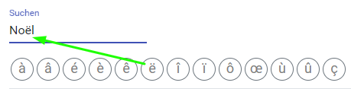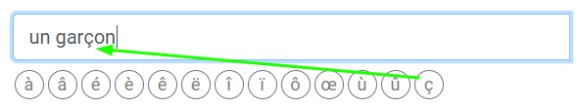

### Farbliche Kennzeichnung des französischen Artikels

In der gesamten Anwendung wird der französische Artikel farblich für weiblich und männlich gekennzeichnet.

|  |  |  |  |
| --- | --- | --- | --- |
|  |  |  |  |

### Filtern von Listen

Die in der Anwendung enthaltenen Vokabel-Listen (5.4.2 und 5.4.3) und das Test-Protokoll (5.6) können über ein Suchfeld gefiltert werden. Gesucht wird jeweils über den Spalten Französisch, Deutsch und Aussprache.

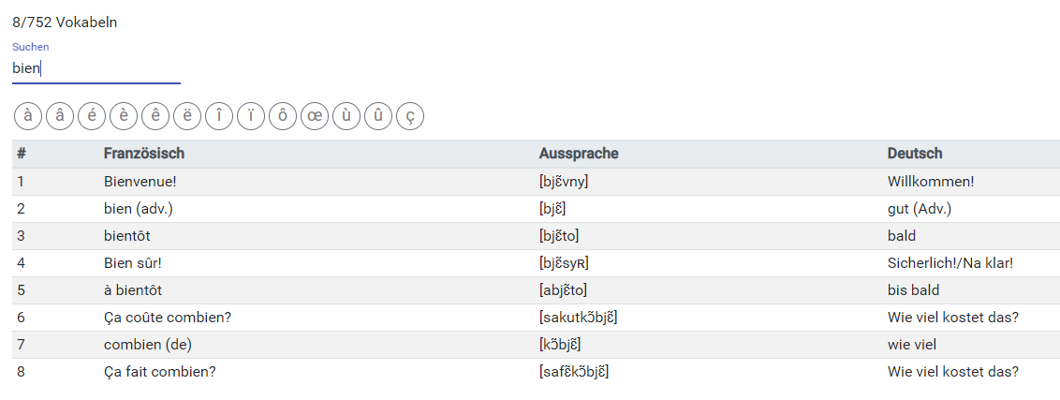

## Login

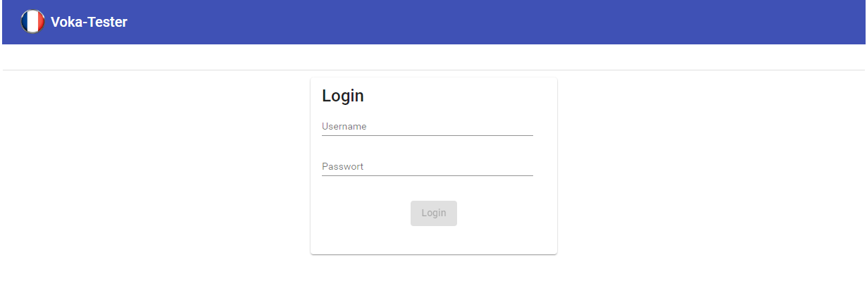In der Ansicht Login kann sich der Anwender anmelden mit Benutzernamen und Passwort. Nach der Anmeldung erscheint am rechten oberen Rand ein Logout-Button für die Abmeldung.

## Kacheln Home

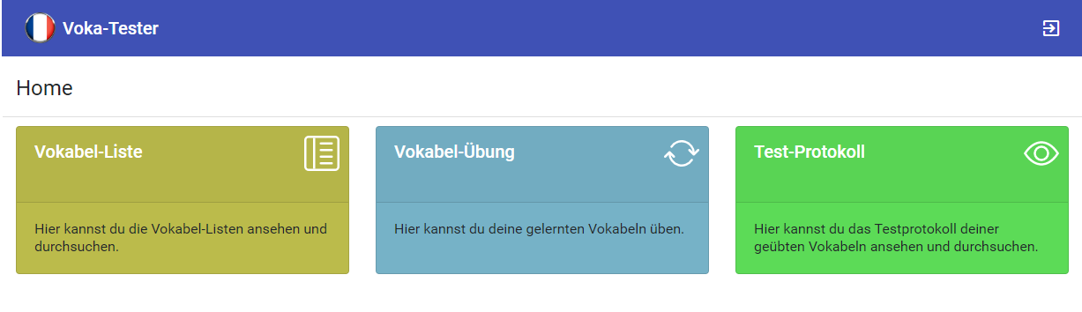In der Ansicht Home kann der Anwender wählen zwischen der Vokabel-Liste (5.4), der Vokabel-Übung (5.5) und dem Test-Protokoll (5.6).

## Kacheln Vokabel-Liste

In der Ansicht Vokabel-Liste kann der Anwender wählen zwischen der Vokabel-Liste nach Lektion (5.4.1) und der gesamten Vokabel-Liste (5.4.3).

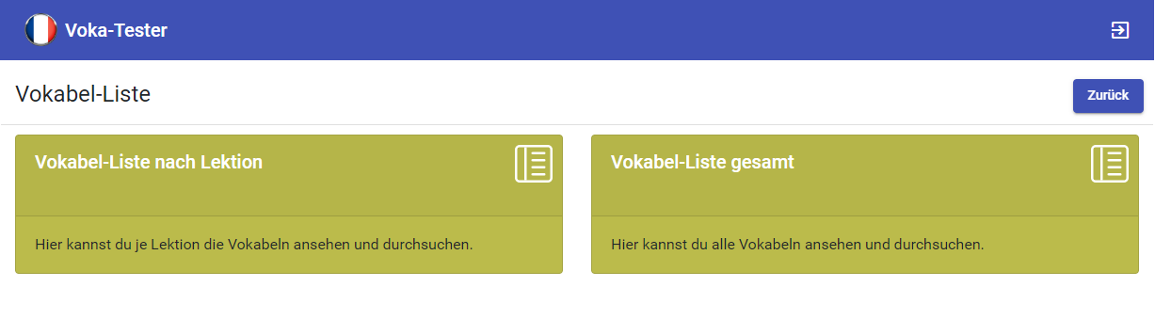

### Kacheln Vokabel-Liste nach Lektion

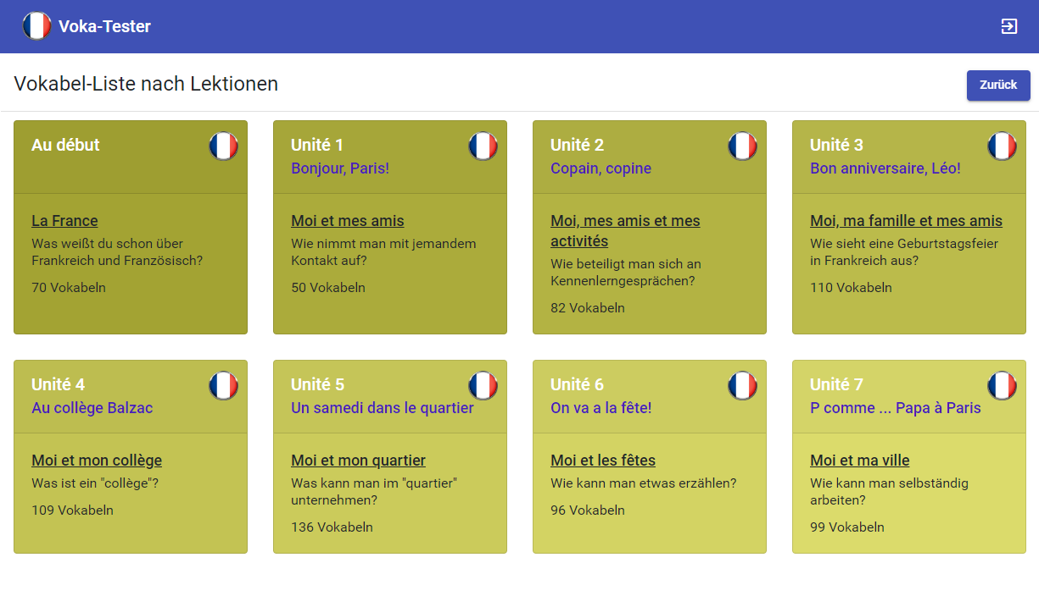In der Ansicht Vokabel-Liste nach Lektion kann der Anwender eine der Lektionen wählen, um sich die Vokabel-Liste anzeigen zu lassen (5.4.2).

### Vokabel-Liste nach Lektion

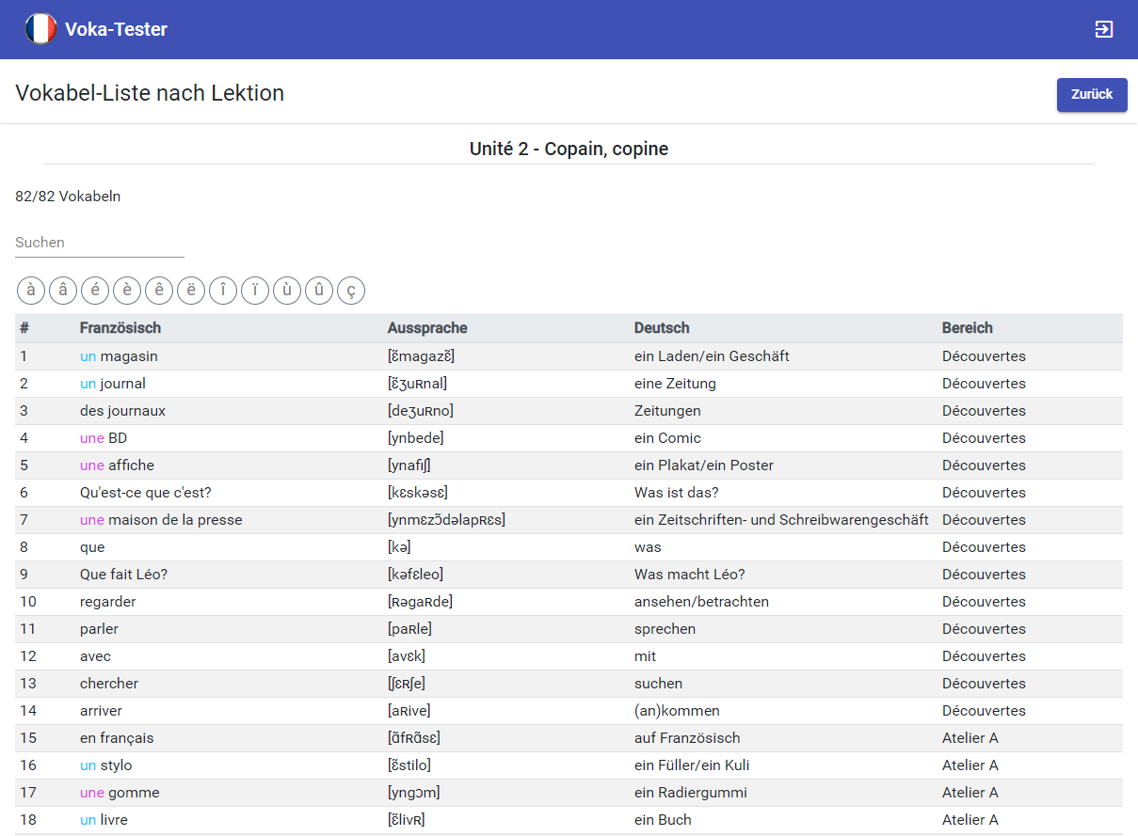In der Ansicht Vokabel-Liste nach Lektion werden die Vokabeln einer Lektion gelistet, sortiert nach ihrem Auftreten.

### Vokabel-Liste gesamt

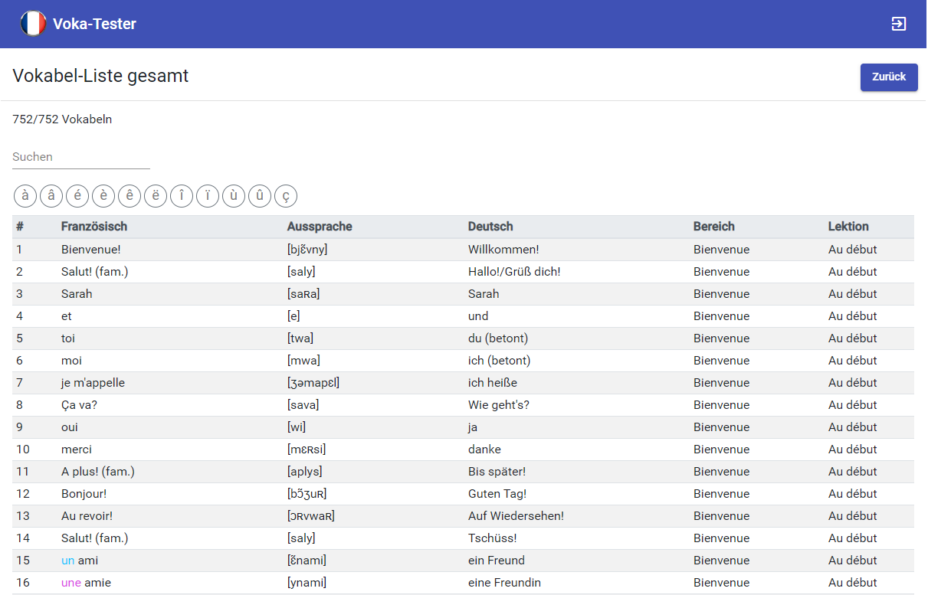In der Ansicht Vokabel-Liste gesamt werden die Vokabeln des gesamten Lehrbuches gelistet, sortiert nach ihrem Auftreten.

## Kacheln Vokabel-Übung

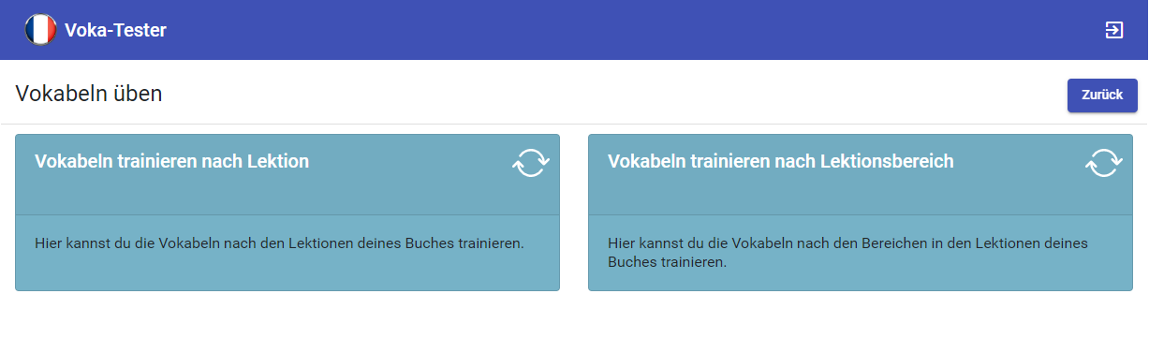In der Ansicht Vokabel-Übung kann der Anwender wählen zwischen der Übung nach Lektion (5.5.1) und der Übung nach Lektionsbereich (*Découvertes, Atelier A/B/C* und *Pratique*) (5.5.2).

### Kacheln Übung nach Lektion

In der Ansicht Vokabel-Übung nach Lektion kann der Anwender eine der Lektionen wählen, um hierfür die Übung zu starten (5.5.3).

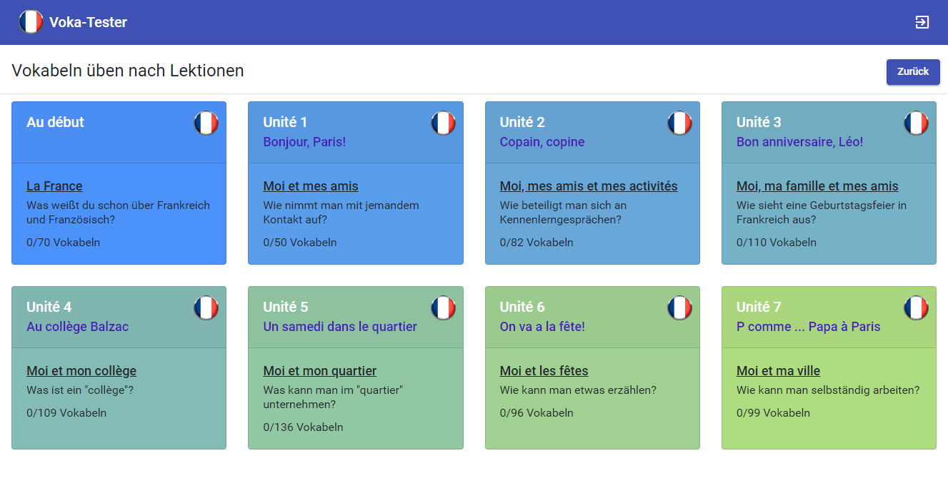

### Kacheln Übung nach Lektionsbereich

In der Ansicht Vokabel-Übung nach Lektionsbereich kann der Anwender einen der Lektionsbereiche (*Découvertes, Atelier A/B/C* und *Pratique*) wählen, um hierfür die Übung zu starten (5.5.3).

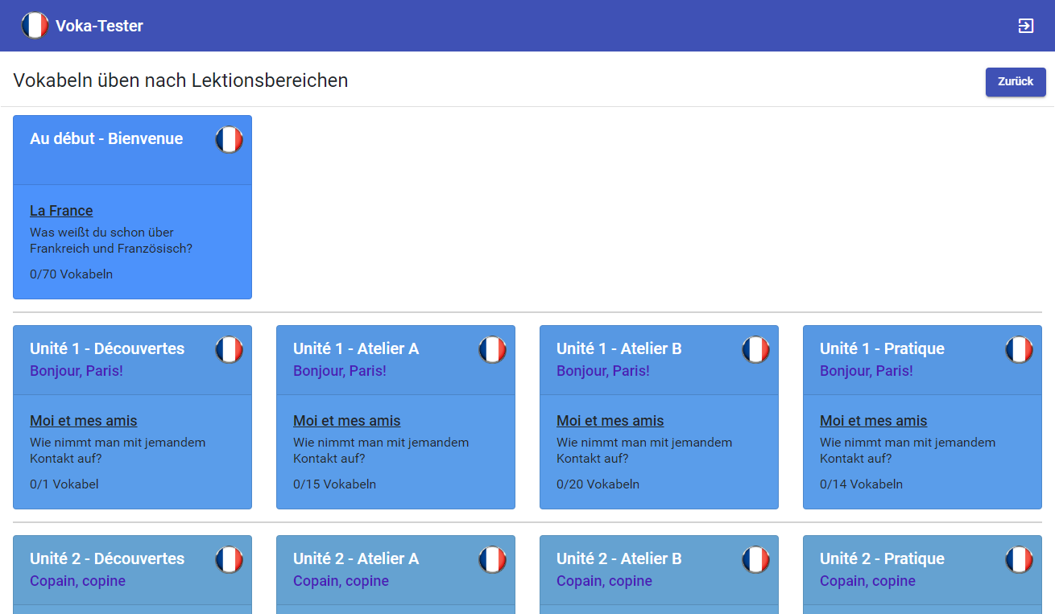

### Vokabel-Übung

In der Ansicht Vokabel-Übung kann der Anwender Vokabeln testen.

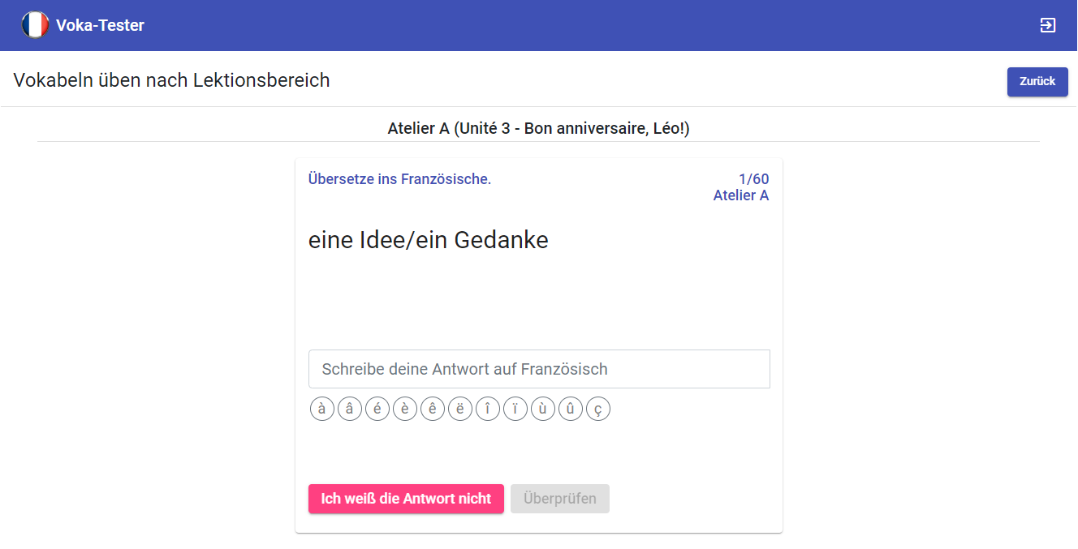

#### Eingabemaske und Validierung

Innerhalb der Eingabemaske kann der Anwender die Vokabeln der gewählten Lektion/des gewählten Lektionsbereiches testen. Die Vokabeln werden nacheinander in ihrer Reihenfolge getestet.

|  |  |
| --- | --- |
|  | Start der Abfrage einer Vokabel.  Wenn der Anwender die Antwort nicht weiß, so kann er auf den Button Ich weiß die Antwort nicht klicken und erhält somit die Lösung. Der Button ist nur aktiv, wenn das Eingabefeld keinen Text enthält. |
|  | Der Anwender kann im Eingabefeld seine Antwort vermerken.  Mit Klick auf den Button Überprüfen kann der Anwender seine Antwort prüfen lassen.  Der Button ist nur aktiv, wenn das Eingabefeld Text enthält. |
|  | Wenn die Antwort richtig ist, so wird dies dem Anwender als **Erfolg** signalisiert.  Mit Klick auf den Button Fortsetzen gelangt der Anwender zur nächsten Vokabel. |
|  | Wenn die Antwort nicht richtig ist, so wird dies dem Anwender als **Fehler** signalisiert.  Mit Klick auf den Button Fortsetzen gelangt der Anwender zur nächsten Vokabel. |
|  | Wenn die die Antwort nicht gewusst wurde, so wird dies dem Anwender als **Fehler** signalisiert.  Mit Klick auf den Button Fortsetzen gelangt der Anwender zur nächsten Vokabel. |
|  | Wenn der Artikel der Vokabel falsch ist, so wird dies dem Anwender als **Warnung** signalisiert. Hierbei wird im Eingabefeld das korrekte Genus (hier weiblich) farblich angezeigt und der Artikel wird in der Lösung unterstrichen.  Mit Klick auf den Button Fortsetzen gelangt der Anwender zur nächsten Vokabel. |
|  | Wenn der Artikel der Vokabel falsch ist, so wird dies dem Anwender als **Warnung** signalisiert. Hierbei wird im Eingabefeld das korrekte Genus (hier männlich) farblich angezeigt und der Artikel wird in der Lösung unterstrichen.  Mit Klick auf den Button Fortsetzen gelangt der Anwender zur nächsten Vokabel. |
|  | Wenn ein oder mehrerer Accente falsch gesetzt sind, so wird ihm dies dem Anwender als **Warnung** signalisiert. Hierbei werden in der Lösung die falschen Stellen unterstrichen.  Mit Klick auf den Button Fortsetzen gelangt der Anwender zur nächsten zum ersten Accent-Fehler passenden Vokabel. |
|  | Wenn der Artikel der Vokabel falsch ist und ein oder mehrerer Accente falsch gesetzt sind, so wird ihm dies dem Anwender als **Warnung** signalisiert. Hierbei wird im Eingabefeld das korrekte Genus farblich angezeigt und es werden in der Lösung die falschen Stellen (Artikel und Accente) unterstrichen.  Mit Klick auf den Button Fortsetzen gelangt der Anwender zur nächsten zum ersten Accent-Fehler passenden Vokabel. |
|  | Wenn eine Vokabel falsch beantwortet wurde, so wird sie als einer der nächsten Vokabeln erneut abgefragt. Eine erneute Abfrage wird mit X. Wiederholung gekennzeichnet. |
|  | Wenn der Anwender in der vorigen Vokabel einen Accent-Fehler gemacht hat, dann wird ihm als nächstes eine passende Vokabel zum ersten Accent-Fehler in der vorigen Vokabel vorgeschlagen, sofern existent.  Die vorgeschlagene Vokabel zählt hierbei nicht zum Fortschritt der aktuellen Lektion/des aktuellen Lektionsbereiches. |

#### Vereinfachte Steuerung per Tastatur

Ein abschließender Hinweis zur Steuerung: diese ist in der Eingabemaske komplett mit der Tastatur möglich. Nachdem die Antwort in das Eingabefeld eingegeben wurde, kann diese per Enter-Taste bestätigt werden. Nachdem die Validierung angezeigt wurde, kann der Fortsetzen-Button ebenfalls per Entertaste bestätigt werden. Beim Wechsel zur nächsten Vokabel wird dann wieder das Eingabefeld ausgewählt.

### Interpretation des Fortschritts

Der Fortschritt einer Lektion/eines Lektionsbereich wird gespeichert. Wenn die Übungssitzung verlassen wird, so wird die zuletzt geprüfte oder falsche Vokabel im System vermerkt. Somit ist es möglich, die gleiche Vokabel erneut testen zu können (entweder über den Zurück-Button und das erneute Aufrufen der Lektion/des Lektionsbereiches oder über das Neuladen der Seite im Übungsmodus).

Dies kann sinnvoll sein, um verschiedene Verhaltensweisen zu prüfen (richtige Eingabe, falsche Eingabe, falscher Artikel, Eingabe mit falschen Accenten, Prüfung der Vorschläge für Accent-Fehler, etc.).

### Anzeige des Fortschritts

Für Lektionen und Lektionsbereiche werden verschiedene Fortschritte angezeigt. Der Fortschritt kann jederzeit über den Button Reset zurückgesetzt werden. Hierbei bleiben die Fortschritte der anderen Lektionen/Lektionsbereiche unberührt.

|  |  |  |
| --- | --- | --- |
|  |  |  |
| Die Lektion/der Lektionsbereich wurde noch nicht begonnen. |  | Die Lektion/der Lektionsbereich wurde begonnen und der Fortschritt liegt im unteren Bereich. |
|  |  |  |
| Die Lektion/der Lektionsbereich wurde begonnen und der Fortschritt liegt im mittleren Bereich. |  | Die Lektion/der Lektionsbereich wurde begonnen und der Fortschritt liegt im oberen Bereich. |
|  |  |  |
| Die Lektion/der Lektionsbereich wurde erfolgreich abgeschlossen. |  |  |

## Test-Protokoll der Vokabeln

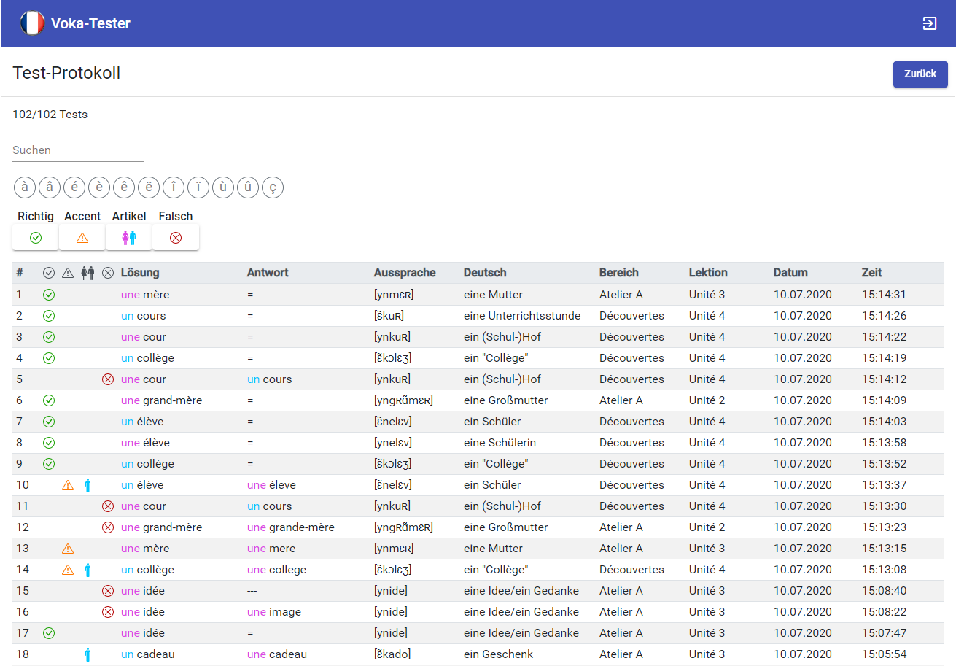In der Ansicht Test-Protokoll werden sämtliche getesteten Vokabeln gelistet, sortiert absteigend nach dem Zeitpunkt des Tests (d.h. die neuesten Tests sind am Anfang der Liste).

### Filtern des Test-Protokolls

Das Test-Protokoll kann wie die Vokabel-Liste über das Suchfeld gefiltert werden. Zusätzlich befindet sich unterhalb des Suchfeldes eine Buttonleiste, um die Liste weiter einzugrenzen (Richtig, Accent, Artikel und Falsch). Hierbei werden per Klick auf einen der Buttons nur die Resultate mit passendem Ergebnis angezeigt. Die Buttons können gleichzeitig verwendet werden, eine übergreifende Suche ist somit möglich.

